|  |  |
| --- | --- |
| https://ssl.gstatic.com/ui/v1/icons/mail/images/cleardot.gifhttps://www.google.com/s2/u/0/photos/public/AIbEiAIAAABECKv-oOrqwIPT6wEiC3ZjYXJkX3Bob3RvKihhNTY3NWM4Y2QxZWM2ZjkwMzY0ZTZiZjJhMmYwNTk3YTY2OGUwYmVkMAES4kPm_i4-KCoGQ3UUwSIWCFFeHQ?sz=80 |  |

**Dr Horacio Lejarraga, DNI 4401851**

**----------------------------------------------------------------------------------------------------------**

**Aplicación para facilitar la administración de la Prueba Nacional de Pesqusia**

**Naturaleza de la aplicación que desarrollé y que deseo registrar**

La aplicación que deseo registrar a mi nombre es una aplicación para dispositivos móviles llamada “aplicación Prunape “, o “app Prunape” cuyo logo se observa en la primera figura de la pantalla 1.

**PANTALLA I**

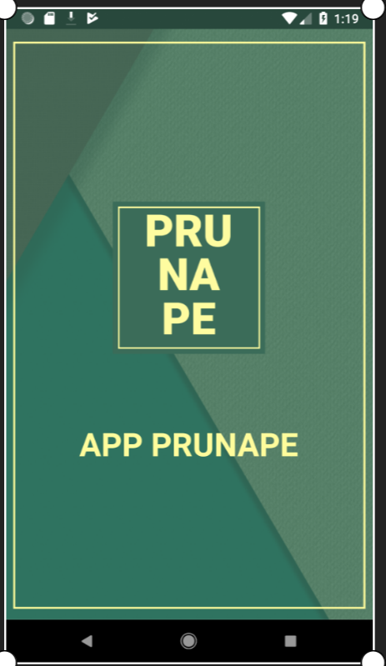

Se trata de una ayuda para facilitar a los pediatras y profesionales de la salud que atienden niños la administración de la Prueba Nacional de Pesquisa (PRUNAPE). La PRUNAPE es un test de pesquisa para la detecciòn oportuna de problemas inaparentes de desarrollo en niños menores de 6 años que fue desarrollada en el Hospìtal Garrahan con el apoyo de la Fundaciòn Garrahan. Lejarraga H, Kelmansky DF, Pascucci MC, Salamanco G. Fundaciòn Garrahan. 2004. O también: “Prueba Nacional de Pesquisa para trastornos del desarrollo en niños menores de 6 años de edad”. Revista del Hospital de Niños (Buenos Aires, 49 (223) 128-137, 2007).

La app prunape NO ES EL TEST DE PESQUISA PRUNAPE, es una ayuda para facilitar la administración del test PRUNAPE. La app PRUNAPE **facilita** su administración, cumpliendo con las siguientes operaciones:

**PANTALLA 2**

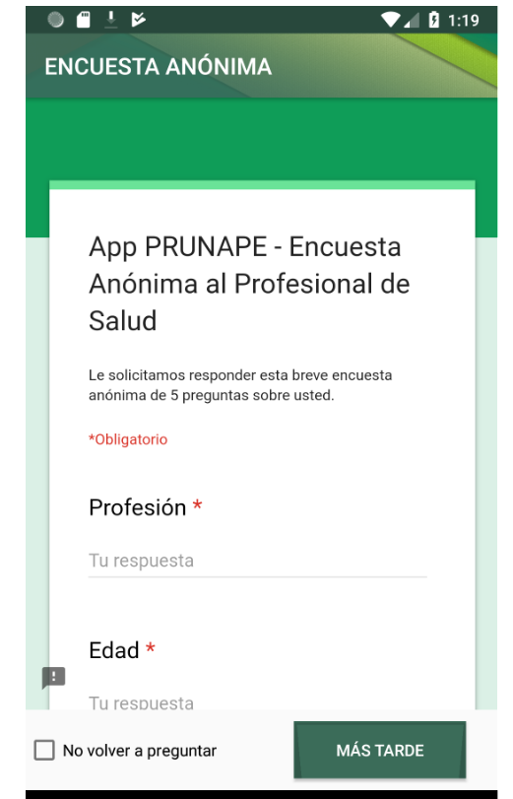

:

En esta pantalla 2 se recoge información anónima de los usuarios de la aplicación. Se recoge la edad, provincia y profesión y si atiende en forma privada, pública o de obra social. Estos usuarios son en su mayoría pediatras, pero también hay otros profesionales. Estos datos se guardan en PDF en la sección “Documentos” del teléfono celular. La información estadística sobre la profesión de los usuarios, la proveniencia (Provincia), y la edad correspondientes a la encuesta de la pantalla 2 queda disponible para el  autor de la app.

**PANTALLA 3**

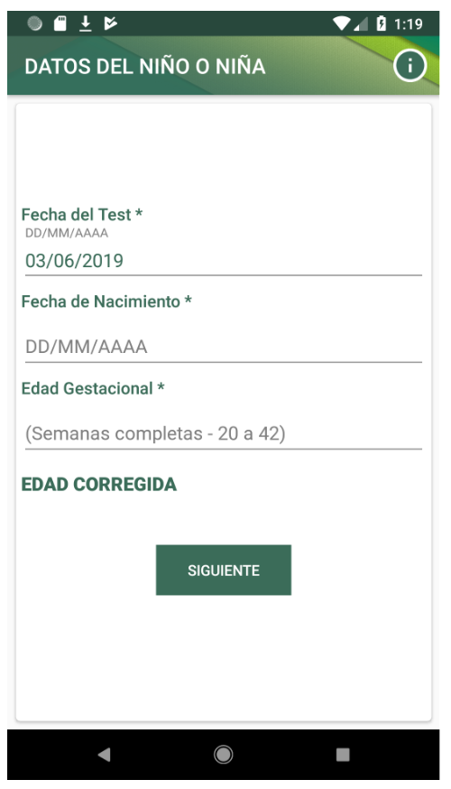

La Pantalla 3 muestra la planilla de llenado de los datos del niño. Se muestra la fecha de la encuesta (por default figura la fecha en que se usa la aplicación), fecha de nacimiento del niño, y la edad gestacional, en semanas completas. La app calcula en forma automática **la edad exacta del niño**, expresada en términos decimales. Por ejemplo, si un niño que nació el 18 de Septiembre de 2017, se le administra el test el día 22 de Mayo de 2019, el niño tiene 1,65 años (un año y sesenta y cinco centésimos de año).

En niños menores de 2 años, si la edad gestacional es menor de 37 semanas, la app corrige la edad del niño, sustrayendo de la edad gestacional, la diferencia entre el término (40 semanas ) y la edad gestacional ( en semanas). Esta edad se llama **edad corregida.** Por ejemplo, si el niño tiene 1,63 años y nació a las 33 semanas de edad gestacional, la edad corregida es

En nuestro ejemplo:

Edad corregida = edad del niño (1,63 años) – corrección (40 – 33 semanas)

= edad del niño 1,63 años) – 7 semanas = 0.14 años

Edad corregida = 1,63 años – 0.14 años = 1,49 años

La app muestra la edad corregida

PANTALLA 4

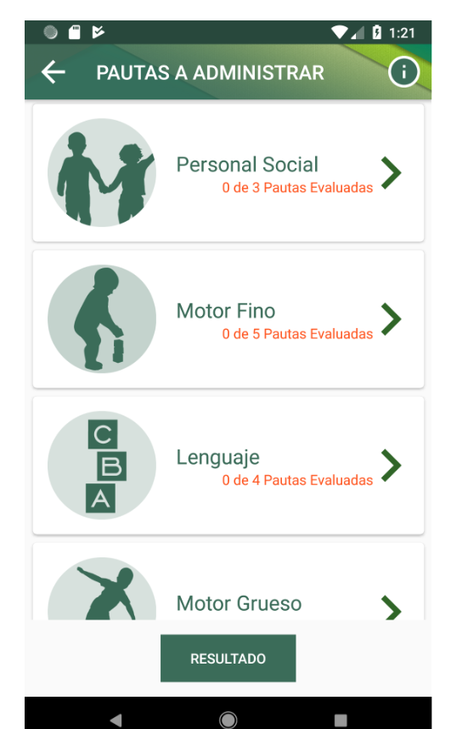

La pantalla 4 muestra las cuatro áreas en las que la PRUNAPE ha agrupado las pautas: motor fino y grueso, lenguaje y personal - social.

Luego se abren pantallas sucesivas en las que se van mostrando por área las pautas que el observador debe administrar al niño, de acuerdo a su edad exacta.

Pantalla 4 ´

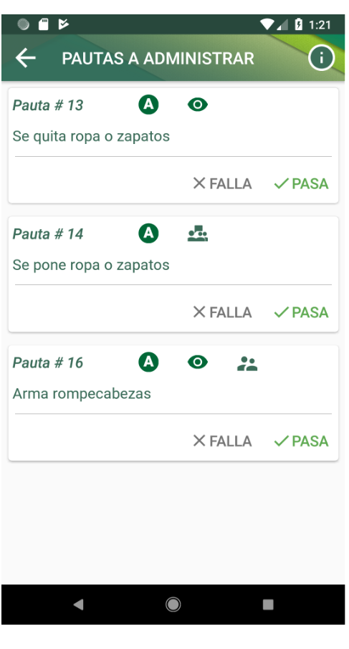

La pantalla 4´muestra un ejemplo de pautas del área personal – social. Mientras el resultado de la administración de la pauta no se marque, las palabras “pasa” o “falla” quedan pintadas de color gris. Si el resultado se selecciona como que el niño pasa la pauta (cumple la pauta), la palabra “pasa” aparece con color verde; en cambio, si el profesional selecciona que el niño no pasa la prueba, la palabra “falla” aparece de color rojo.

Tocando cada una de las áreas, se despliega la lista de pautas a tomar. En cada pauta, recuerda al observador si se trata de una pauta A o de una pauta B. Las pautas tienen tres iconos que las ilustran; una  cuando se trata de una pauta llamada “pauta tipo A”, y una “B” cuando se trata de una `pauta tipo B. El significado de la sàutas “A” y “B” están especificados en el Manual Técnico del Test, y que los profesionales que han hecho el Curso de Capacitación conocen bien (las pautas A son aquellas en que el percentil 90 es mayor que la edad del niño, y las pautas B son aquellas en que el percentil 75 es mayor que la edad del niño).

Las pantallas 4 tienen también un icono que expresa las pautas en las que el observador debe **ver** al niño cumpliendo la prueba: 

Tiene otro icono que expresa si la pauta simplemente puede ser evaluada con una pregunta a los padres: .

Tocando la imagen “resultado”, la app brinda el resulta final de la prueba: el niño pasa o no pasa la prueba: ver pantalla 6. La aplicación conserva la privacidad del niño, brindándole al observador un número de referencia, que ayuda a individualizar al paciente. La app es anónima, el niño no figura en ningún lado, lo único que figura es un número de referencia.

PANTALLA 5

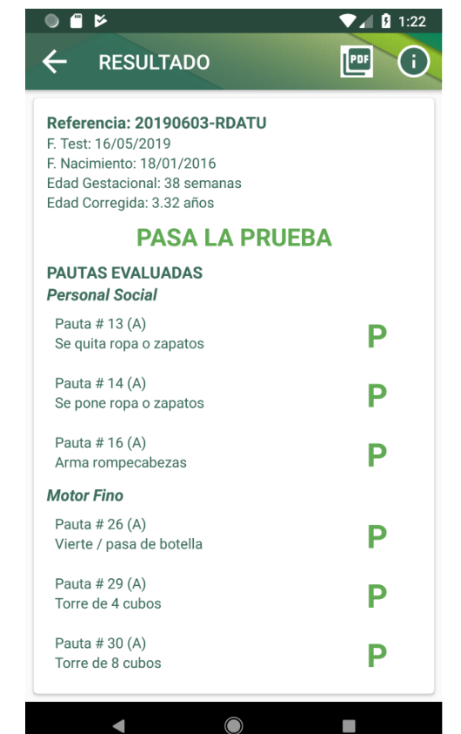

Esta pantalla muestra el resultado de la `prueba: si el niño pasa o no pasa la prueba , detallando las pautas que aprobó y que falló.

PANTALLA 6

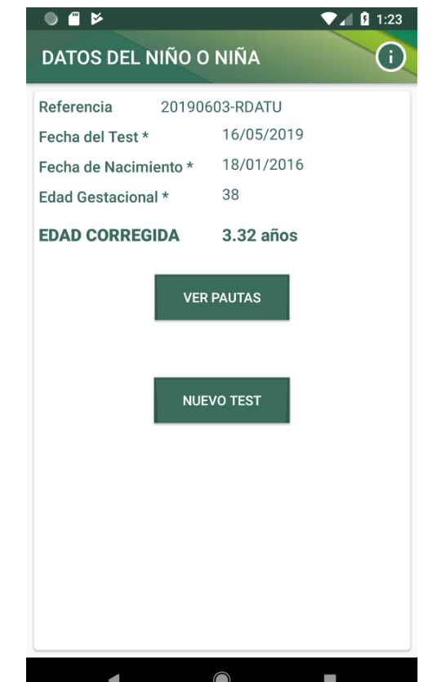

La pantalla 6 muestra el número de referencia que corresponde al niño evaluado. Como esta evaluación quiere mantener el anonimato del niño; el resultado aparece como una referencia numérica que le sirve al pediatra para su archivo. La app brinda la posiblidad de enviar el resultado de la pantalla 6 a un archivo PDF del dispositivo móvil.

PANTALLA 7

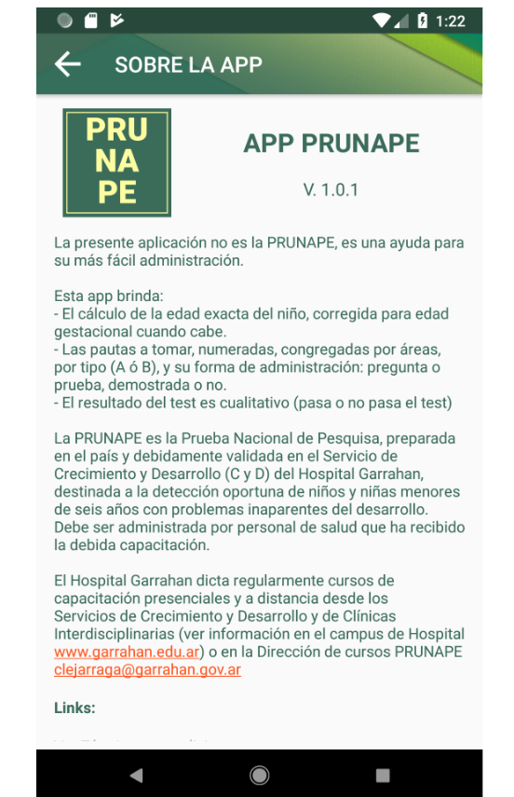

Links:

Debajo de la palabra “links “ se menciona:

Ver términos y condiciones

**Créditos**

Idea y Direcciòn: Dr Horacio Lejarraga

Diseño y programación: Ing. Juan Urrutia

([www.johnurrutia.com](http://www.johnurrutia.com))

Imágenes (shuterstock_133214657, shutterstock_622490990, shutterstock_713310739.shitterstock_321798956, shutterstopck_153566576) utilizados conformea la licencia de

Shutterstock.com

Imagen “10 Material Design Backgrounds” conforme a licencia de CreativeCrunk.com

Tooltips <https://android-arsenal.com/details/1/4523>

#licencia MIT

-------------------------------------------------------------------------